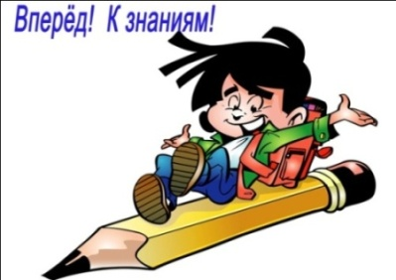 

**Рабочая тетрадь**

**«Хочу говорить красиво»**

**(к учебнику под редакцией Т.А.Ладыженской, М.Т.Баранова и др.)**

**Русский язык 5 класс**

**Фамилия □□□□□□□□□□□□□□□□**

**Имя □□□□□□□□□□□**

**Школа □□□□□□□□□□□□□□□□□□□□□□□□□□**

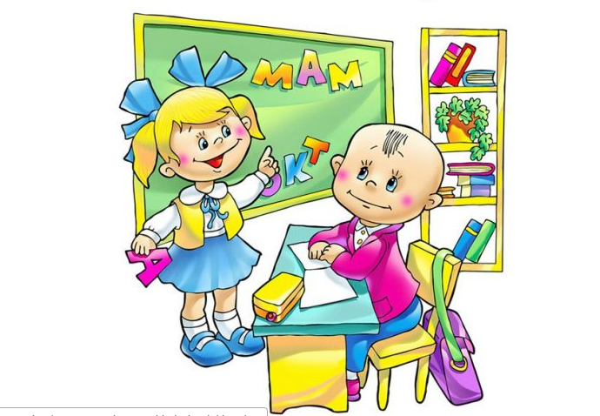

Содержание

|  |  |  |
| --- | --- | --- |
| 1. | Обращение к пятиклассникам | 3 |
| 2. | Раздел I. Это должен знать и уметь каждый! | 4 |
| 3. | Раздел II. Ученье с увлеченьем | 15 |
| 4. | Раздел III. Словари – наши добрые помощники | 21 |
| 5. | Раздел IV. Проверь себя! | 27 |
| 6. | Раздел V. Развивай дар слова | 33 |
| 7. | Рубрика. Моя малая родина. | 39 |
| 8. | Раздел VI. Готовимся к экзаменам | 46 |
| 9. | Подведём итоги! | 56 |
| 10. | Библиография | 57 |

Дорогие пятиклассники!

Рабочая тетрадь, которую вы держите в руках, откроет вам необыкновенно увлекательный мир русского слова. Эта волшебная тетрадь поможет успешно освоить тему «Лексика. Культура речи».

Упражнения, представленные в этом пособии, интересны и разнообразны.

Большинство заданий и упражнений в тетради адресованы всем пятиклассникам (являются базовыми), но есть и задания повышенного уровня сложности, эти задания помечены звёздочкой *. Приложив старание, усердие, вы обязательно с ними справитесь.

В пособии даны интересные упражнения по работе с разными видами словарей. Словарь должен стать вашим добрым другом и помощником. Привычка пользоваться словарями – одна из самых полезных среди тех, которые может приобрести современный человек, получающий серьезное образование.

В тетради представлены занимательные кроссворды, загадки, криптограммы и т.д. Они развивают логику, мышление, расширяют кругозор. При выполнении этих заданий вы можете обращаться за помощью к одноклассникам, старшим товарищам, совместно решать их.

Большинство заданий предполагает творческий подход к их выполнению. Специальный раздел «Развивай дар слова» направлен на развитие речи. Выполняя творческие задания, вы учитесь писать сочинения разных форм и жанров, изложения, отрабатываете приёмы расширения и сокращения текста.

В разделе «Проверь себя!» специальные тесты помогут вам проверить, насколько прочно вы усвоили материал по теме «Лексика. Культура речи». Вам предлагается при выполнении заданий поставить метку «X» в квадратик, номер которого соответствует номеру выбранного вами ответа. Этопоможет вам в дальнейшем при заполнении бланков ответов на предстоящих экзаменах по русскому языку в 9 и 11 классах и облегчит работу учителя по контролю ваших знаний. Вы можете также обменяться тетрадями с одноклассниками и сами проверить задания друг у друга.

В рабочей тетради есть задания, созданные по той же модели, что и задания государственного экзамена по русскому языку. Выполняя их, вы начнёте готовиться к предстоящей итоговой аттестации.

Важная информация в рабочей тетради выделена в рамочку и обозначена знаками **!!!**

Работа с таблицами поможет вам закрепить теоретический материал и лучше в нём ориентироваться.

Постарайтесь выполнить все упражнения, включённые в рабочую тетрадь. При необходимости пользуйтесь материалом в учебнике и справочной литературой.

Успехов вам!

**Раздел I**

**Это должен знать и уметь каждый!**

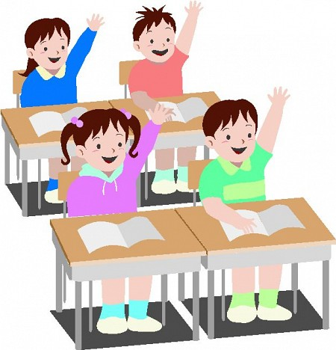 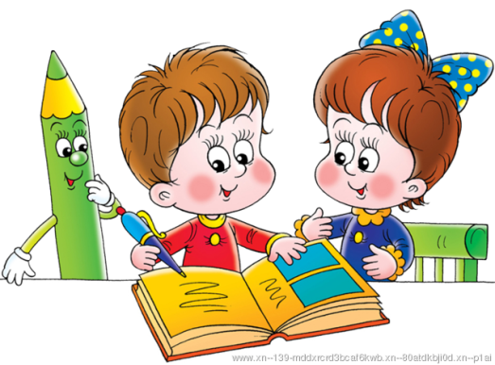

**Задание 1.**

**Игра «Справочное бюро»**

***Выберите слово, соответствующее лексическому значению.***

**1. Каталог**     Неуч, необразованный, несведующий человек

**2.Дисплей** Составленный в определённом порядке список

**3.Презентация** Электронное устройство, предназначенное для отображения

информации

**4.Каприз**  Форма представления информации как с помощью

разнообразных технических средств, так и без них

**5.Невежда** Повадка, привычка, обыкновение

**6.Манера**  Прихоть, причуда

***Составьте со словами простые предложения.***

_______________________________________________________________________________________________________________________________________________________________________________________________________________________________________________________________________________________________________________________________________________________________________________________

**Задание 2.**

***Почему стало возможным составление с одним и тем же словом различных словосочетаний?***

Спелое яблоко – глазное яблоко, швейная иголка – иголка сосны; гребень в волосах – яркий гребень петуха – гребень волны; беличий хвост – хвост поезда.

***Распределите словосочетания в два столбика***

|  |  |
| --- | --- |
| ***Прямое значение*** | ***Переносное значение*** |
|  |  |
|  |  |
|  |  |
|  |  |
|  |  |

**Задание 3.**

***Докажите, что данные слова являются многозначными. Для этого составьте предложения или словосочетания, употребив слова в разных значениях.***

Крутой, глубокий, стол, кухня, глухой.

__________________________________________________________________________________________________________________________________________________________________________________________________________________________________________________________________________________________________________________________________________________________________________________________________________________________________________________________________

**Задание 4.**

***Прочитайте словосочетания. Укажите, какие слова употреблены в прямом, а какие – в переносном значении.***

Плачущая сосулька; плачущий ребенок; дремлет лес; дремлет собака; разыгравшиеся волны; разыгравшиеся дети; спят цветы; спят дети; крылатый звук; крылатая ракета; волнистое облако; волнистые волосы.

***Используя понравившиеся вам словосочетания со словами, употребленными в переносном значении, напишите сочинение-миниатюру о природе.***

***___________________________________________________________________________________________________________________________________________________________________________________________________________________________________________________________________________________________________________________________________________________________________________________________________________________________________________________________________________________________________________________________________________________________________________________________________________________________________________________________________________________________________***

**Задание 5.**

1.***Укажите лексическое значение слова*** ***негодование***. (Напишите цифру с правильным ответом)

1.Сомнение, удивление.

2.Тяжёлое переживание, несчастье.

3.Суровость, безжалостность.

4.Возмущение, крайнее недовольство.

_______________________

2. ***Подчеркните слова, которые являются многозначными***: **жюри, гнездо, серебряный, сизый, кроссворд.**

3.***Укажите, в каких примерах выделенные слова имеют переносное значение***. (Запишите цифры с правильными ответами)

1. **мягкий** свет; 2. **мягкий** знак; 3. **мягкий** мох; 4. **мягкий** диван; 5. **мягкий** климат.

________________________

4. ***Составьте предложения со словом* звезда***,* ***употребив его в прямом и переносном значении.*** _________________________________________________________________________________________________________________________________________________________________________________________________________________________________

**Задание 6.**

***Замените в словосочетании главное слово так, чтобы зависимое стало употребляться в переносном значении.***

Кудрявый малыш, спящая красавица, сладкий пирог, черная шаль, бархатная штора, колючий еж, золотое кольцо, медвежья берлога, холодный вечер, хрупкое стекло.

____________________________________________________________________________________________________________________________________________________________________________________________________________________________________________________________________________________________________________

**Задание 7.**

***Всегда ли сырое бывает мокрым? Составьте словосочетания со словом сырое.***

***____________________________________________________________________________________________________________________________________________________________________________________________________________________________________________________________________________________________________________***

**Задание 8.**

***Определите, в каких предложениях допущены ошибки, связанные со смешением паронимов. Исправьте эти ошибки.***

**!!! Паронимы** (гр. para - возле + onima - имя) - это однокорневые слова,

близкие по звучанию, но не совпадающие в значениях:

подпись - роспись, одеть - надеть, главный - заглавный.

1. Мы вышли к лесистому озеру.

2. В моей жизни это было самое памятливое событие.

3. Рассвет прояснил гористые берега, открыл море по всему горизонту.

4.Этот человек любит испытывать судьбу, участник всех опасных переходов, одним словом очень рискованный.

5. Стрекочут кузнечики, нестерпимый зной стоит над лугом.

6. На сборочном пункте было много народу, но работы еще не начинались.

________________________________________________________________________________________________________________________________________________________________________________________________________________________________________________________________________________________________________________________________________________________________________________________________________________________________________________________________________________________________________________________________________________________________________________________________________________________

**Задание 9.**

***Из приведенных в скобках паронимов выберите нужное слово и подчеркните его.***

1. В полку царило (воинствующее, воинственное) настроение.

2. Все реже встречаются (грибные, грибковые) заболевания высеянных семян и молодых растений.

3. На этом предприятии не создано никакого запаса овощей для переработки. (Консервация, консервирование) их ведется из подвозимого сырья, что называется, с колес.

4. Многие наши фильмы получили (признание, признательность) и наших зрителей, и за рубежом.

5. Город (встряхнул, стряхнул) оцепенение будней.

**Задание 10.**

***Из приведенных в скобках паронимов выберите нужное слово и подчеркните его.***

1. На девочке было (одето, надето) осеннее пальто.

2. (Абонемент, абонент) не отвечает.

3. Все лето стояла (нетерпимая, нестерпимая) жара.

4. (Лесные, лесистые) озера очень красивы.

5. (Хищное, хищническое) истребление лесов края привело к образованию оврагов.

6. В библиотеке есть список (рекомендательной, рекомендованной) литературы.

7. (Жилой, жилищный) фонд города не растет.

8. В нашей школе больше нет (непоправимых, неисправимых) двоечников.

9. На первое – (черепаший, черепаховый) суп.

**Задание 11.**

***Выберите из скобок нужное слово и подчеркните его.***

1. В нем проснулся (ярый, яростный) рыболов.

2. Он надеялся на (удачный, удачливый) улов.

3. Вода (нетерпимо, нестерпимо) блестит на солнце.

4. (Экономичный, экономический) эффект превзошел наши ожидания.

5. Этот дом (представляет, предоставляет) нечто похожее на замок.

6. По дороге двигался (конный, конский) отряд.

**Задание 12.**

***Игра «Редактор»***

***Найдите и исправьте ошибки в предложениях.***

1. Я хочу рассказать за новую книгу.

2. В этом рассказе рас­сказывается про жизнь лесных животных.

3. В автобусе водитель просил оплатить за проезд.

4. Скажите, или вы знаете правила улич­ного движения.

5. Дерево отражалося в воде.

6. Мой друг всегда го­тов выручить меня с беды.

7. Хоть и очень интересно в спортивном лагере, я в конце смены скучаю за домом.

________________________________________________________________________________________________________________________________________________________________________________________________________________________________________________________________________________________________________________________________________________________________________________________________________________________________________________________________________________________________________________________________________________________________________________________________________________________

**Задание 13.**

***Прочитайте тексты реклам и объявлений. Найдите в них речевые ошибки и подчеркните их.***

1.Сделай покупку и получи бесплатно подарок для любимой**.**

2.Экстремальный паркур (паркур – экстремальный вид человеческих развлечений)

3.Центральная аптека – абсолютный эталон.

4.Мечта сбылась – её употребили!

5.Вам предоставляется возможность приобрести различный ассортимент товаров высокого качества.

6.22 ноября 2013 года в районе остановки «Автовокзал» было утеряно служебное удостоверение на имя Смирнова Н.П.. Нашедшего или что-либо знающего о данном происшествии просьба позвонить по телефону…

**Задание 14.**

***Приходилось ли вам слышать выделенные в предложениях слова? Как вы объясните их значение? *Расскажите, где употребляются эти слова, узнайте, как они возникли.***

1. -Ты мне говорил что у тебя при себе пятьдесят рублей! Сейчас говоришь, что только десять. Какой же ты **балабол**!

2.Хватит уже тут **байки** травить*.*

3. Я в **ауте** после таких новостей.

4. Дай мне свой номер **аськи***.*

5. Этот **качок** ужасно выглядит.

6. Ты сегодня **флешку** взял? Буду у тебя музыку скачивать.

__________________________________________________________________________________________________________________________________________________________________________________________________________________________________________________________________________________________________________________________________________________________________________________________________________________________________________________________________

**Запомните !!!**

|  |  |  |
| --- | --- | --- |
| **Синонимы** | **Слова одной и**  **той же части**  **речи** | **Имеют одинаковое лексическое значение, отличаются оттенками значения и употреблением в речи** |
| **Антонимы** | **Имеют противоположное лексическое значение** |
| **Омонимы** | **Одинаковые по звучанию и написанию, но совершенно разные по лексическому значению** |

**Задание 15.**

***Составьте предложения с парами следующих омонимов так, чтобы была видна разница их значений.***

Среда (окружающая) – среда (день недели); уход (за ребенком) – уход (из дома); досадить (сделать плохое кому-либо) – досадить (сад, огород); брак (найти в чем-либо) – брак (заключить).

____________________________________________________________________________________________________________________________________________________________________________________________________________________________________________________________________________________________________________

**Задание 16.**

***Составьте предложения с парами следующих омонимов так, чтобы была видна разница их значений.***

Заставить (принудить) – заставить (загородить); топить (печку) – топить (погружать в воду); норка (маленькая нора) – норка (зверек); кран (водопроводный) – кран (строительный).

____________________________________________________________________________________________________________________________________________________________________________________________________________________________________________________________________________________________________________

**Задание 17.**

***1***.***Какие слова мы можем использовать при описании настроения? Будут ли синонимами слова* грусть*****и* печальный*? Почему?***

**2**.***Выберите синонимы к слову* жестокий, *подчеркните их***: бесчеловечный, слабовольный, беспощадный, бессердечный, безжалостность.

***3.Подберите синонимы к слову* плакать***.*

*_________________________________________________________________________________________________________________________________________________________________________________________________________________________________*

**Задание 18.**

***Сопоставьте синонимы. Объясните, чем они отличаются, в какой речи (книжной, разговорной) чаще встречаются? (Подпишите сокращённо к.-р.)***

Лётчик – пилот – летун, крыша- кровля, неправда – ложь – враньё, ссора – схватка – перебранка, грязный – чумазый, красивый – прекрасный – пригожий, идти – шествовать – топать, думать – мыслить – кумекать, работать – трудиться – вкалывать, очень – весьма – шибко.

**Задание 19.**

***Расположите близкие по значению слова по степени возрастания или уменьшения интенсивности обозначаемых действий или признаков. (Поставьте над словами цифры по степени возрастания 1, 2, 3…)***

1.Возвышенность, гора, холм.

2.Неприятель, противник, враг.

3.Большой, колоссальный, огромный, громадный.

4.Талантливый, гениальный, способный.

5.Мчаться, идти, бежать.

6.Ошибка, погрешность, промах.

7.Прекрасный, превосходный, хороший.

8.Холодный, прохладный, ледяной.

9.Робкий, трусливый, боязливый.

**Задание 20.**

***Продолжите синонимический ряд.***

Скатерть красивая…

Мальчик робкий…

***Составьте небольшие рассказы-описания, используя синонимы.***

__________________________________________________________________________________________________________________________________________________________________________________________________________________________________________________________________________________________________________________________________________________________________________________________________________________________________________________________________

**Задание 21.**

***Спишите текст, выбирая из скобок наиболее подходящие слова.***

 На спектакле в кукольном театре было очень весело, и мы все громко (смеялись, хохотали, хихикали). Вова Бутузов (смеялся, хохотал, хихикал, заливался) так, что соседи на него зашикали. Он долго сдерживался, а потом как (засмеётся, захохочет, захихикает, прыснет)! Только Настя, как всегда, была серьёзна и лишь изредка тихо (смеялась, хохотала, хихикала).

_____________________________________________________________________________________________________________________________________________________________________________________________________________________________________________________________________________________________________________________________________________________________________________________________________________________________________________________________________________________________________________________________________________

**Задание 22*.**

***Среди синонимов исключите лишнее слово*:**

1.Надоедливый, назойливый, навязчивый, дотошный**,** неотвязный, докучный.

2.Огорчиться**,** заплакать, расплакаться, разреветься, возрыдать.

3.Затруднение, трудность, осложнение, заминка**,** загвоздка.

4.Поразить, победить, потрясти, ошеломить, огорошить, ошарашить.

5.Сказать, произнести, засвидетельствовать, вымолвить, изречь.

**Задание 23.**

***Как называются записанные здесь слова?***

Посеешь – пожнешь.

Летом – зимой.

Дело – потеха.

Свет – тьма.

Легко – трудно.

Больше – меньше.

***\*Запишите пословицы, в которых попарно встречаются соединенные здесь слова.***

***_______________________________________________________________________________________________________________________________________________________________________________________________________________________________________________________________________________________________________________________________________________________________________________________***

**Задание 24*.**

***Подчеркните один из синонимов, данных в скобках, наиболее подходящий по смыслу. Проверьте, какие слова употреблены И.С.Тургеневым в рассказе «Муму».***

Уже…(темнело, вечерело), когда Герасим…(возвращался, шел обратно). По его…(усталому, измученному, изнуренному) виду, по неверной…(поступи, шагу), по запыленному…(костюму, платью) его можно было…(думать, предугадать), что он успел обежать пол-Москвы. Он …(стал, задержался…(возле, напротив)…(господских, помещичьих) окон…(осмотрел, оглядел) крыльцо, на котором столпилось человек семь…(прислуги, челяди), отвернулся и промычал еще раз: «Муму».

**Задание 25.**

***Прочитайте текст.***

**Фимка с реки Кумужьей**

Утро выдалось розовое от мороза. Невысокое большое солнце било прямо в окна, высвечивая на них серебряные листья и цветы.

Фимка вылез из тёплой постели и босиком прошлёпал к окну. Подышав на пушистое стекло, он глянул на улицу: так и есть, проворонил. Отцовы аэросани уже стояли возле правления колхоза…

Фимка на скорую руку умылся, надел малицу, обулся в меховые сапоги и вышел на улицу.

( По Ю.Качаеву)

***1.Найдите в тексте слова в переносном значении, объясните их роль.***

***2.Назовите незнакомые слова, встретившиеся вам в тексте, попробуйте определить их значение. При необходимости воспользуйтесь толковым словарём.***

***3. Подберите синоним к слову* проворонил*. В текстах какого стиля уместно это слово?***

***4.* Что означает выражение* на скорую руку*? Подберите к нему синонимы и антонимы.***

***5. Объясните знаки препинания в последнем предложении.***

***_______________________________________________________________________________________________________________________________________________________________________________________________________________________________________________________________________________________________________________________________________________________________________________________***

**Задание 26.**

***Прочитайте текст. Найдите предложение, в котором заключена основная мысль, подчеркните его.***

Очень богат русский язык словами, относящимися к временам года и к природным явлениям, с ними связанным.

Возьмём хотя бы раннюю весну. У неё, у этой зябнущей от последних заморозков девочки-весны, есть в котомке много хороших слов.

Начинаются оттепели, ростепели, капели с крыш. Снег делается зернистым, ноздреватым, оседает и чернеет. Его съедают туманы. Постепенно развозит дороги, наступает распутица, бездорожье. На реках появляются во льду первые промоины с чёрной водой, а на буграх – проталины и проплешины. По краю слежавшегося снега уже желтеет мать–и–мачеха.

На реках происходит первая подвижка льда (именно подвижка, а не движение).

(К.Г.Паустовский)

***Найдите и подчеркните слова, живописующие раннюю весну. Выпишите из текста синонимы. Какова их роль?***

***_________________________________________________________________________________________________________________________________________________________________________________________________________________________________***

**Задание 27.**

***Прочитайте отрывок из стихотворения Н.А.Некрасова «Крестьянские дети».***

На эту картину так солнце светило,

Ребёнок был так упоительно мал,

Как будто всё это картонное было,

Как будто бы в детский театр я попал!

Но мальчик был мальчик живой, настоящий,

И дровни, и хворост, и лёгонький конь,

И снег, до окошек деревни лежащий,

И зимнего солнца холодный огонь –

Всё, всё настоящее русское было,

С клеймом нелюдимой, мертвящей зимы,

Что русской душе так мучительно мило,

Что русские мысли вселяет в умы,

Те честные мысли, которым нет воли,

Которым нет смерти – дави не дави,

В которых так много и злобы и боли,

В которых так много любви!

Играйте же, дети! Растите на воле!

На то вам и красное детство дано,

Чтоб вечно любить это скудное поле,

Чтоб вечно вам милым казалось оно…

***1.Какую роль играют текстовые синонимы:* ребёнок, мальчик, мужичок, малютка, парнище?**

***2.Какой синоним к слову* лошадка *употребляет автор?***

***3.Какое значение имеет многозначное слово* красный *в словосочетании* красное детство?**

***4.*В чём необычность сочетаний слов* холодный огонь, мучительно мило*?***

***5.*Подберите синонимы к словам* светить, честный, скудный, воля*.***

***_________________________________________________________________________________________________________________________________________________________________________________________________________________________________***

**Задание 28.**

***Прочитайте текст.***

Ходил по лесу, исполнял свою службу лесной обходчик. Оберегал народное добро от пожара и лихого человека и между делом думал о родном русском слове, потому что любил обдумывать слова и прикидывать в уме, откуда и как они появились. Давно привязалось к нему слово «родник». «Надо думать, - рассуждал лесник, - что тут вода зарождается. Родник родит реку, а река льётся – течёт через всю Родину, кормит народ.. Родник, Родина, народ. И все эти слова как бы родня между собой».

О мыслях лесника рассказал нам К.Паустовский в своей поэтической книге «Золотая роза».

Н.А.Пленкин

***1.К чему привели размышления лесного обходчика?***

***2.Как можно озаглавить текст?***

***3.Какие слова-родственники встречаются в тексте?***

***4.Какими синонимами можно заменить:* лихой*****(человек),* льётся*,* привязалось*?***

***_________________________________________________________________________________________________________________________________________________________________________________________________________________________________***

**Задание 29.**

***Выразительно прочитайте стихотворение. Какое настроение вы передадите при чтении? Какой эпитет автор использует в заглавии стихотворения? Как вы его поняли?***

**Весёлая осень**

Щебетанье воробьёв,

Тонкий свист синиц.

За громадой облаков

Больше нет зарниц.

Громы умерли на дне

Голубых небес,

Весь в пурпуровом огне

Золотистый лес.

Ветер быстрый пробежал,

Колыхнул парчу.

Цвет рябины алым стал,

Песнь поёт лучу.

*К.Бальмонт*

***Объясните лексическое значение слова* пурпуровый*, выберите к нему из текста синонимы. ___________________________________________________________________________***

**Раздел II**

**Ученье с увлеченьем!**

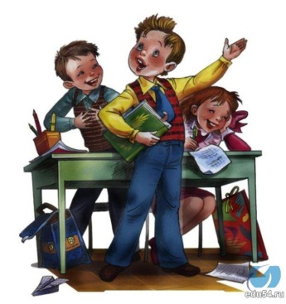 

**Задание 1.**

***Отгадайте загадки с использованием омонимов*:**

В тетради я бываю

Косая и прямая.

В другом своем значении

Я планка для черчения.

И, наконец, порою

В шеренгу вас построю.

Первая в норке иль в щелке живет,

Кот ее выхода радостно ждет.

Дружит вторая с компьютером нашим,

Держат в руке ее Кати и Маши.

Ну а под третью, коль что-то болит,

Градусник ставит всегда Айболит.

Первые все мы в игре набираем,

Если их больше - в игре побеждаем.

Зренье вторые нам все улучшают,

Летом от солнца глаза защищают.

Первое шумно из пушки стреляет.

Ну а второе спортсмены метают.

Третье в скорлупке ореха найдешь,

Если зубами его разгрызешь.

Первую находим, вычисляем,

Много формул для нее мы знаем.

На второй же митинги, парады,

Погулять по ней всегда мы рады.

Первую утром девчонки плетут,

Сено косить все вторую берут,

Третья у речки песчаной бывает.

Кто ж это слово быстрей отгадает?

Первая ярко на небе сверкает,

Дождь и грозу нам она предвещает.

А вот вторую в одежде найдете,

Быстро со скрипом ее застегнете.

Первый можно завязать,

Если папин галстук взять.

А второй, словарь листая, -

Мера скорости морская

**Задание 2.**

***Угадайте!***

1.Я – антоним к слову зной,

Я в реке, в тени густой

И в бутылке лимонада,

А зовут меня…

2.Я – антоним слова лето,

В шубу снежную одета,

Хоть люблю мороз сама,

Потому что я…

3.Я – антоним к слову смех,

Не от радости, утех, -

Я бываю поневоле

От несчастья и от боли,

От обиды, неудач.

Догадались? Это …

4.Я – антоним шума, стука,

Без меня вам ночью мука,

Я для отдыха, для сна,

Называюсь…

**Задание 3.**

***Подумайте! О каком слове идёт речь? Запишите его.***

1.Его вешают, приходя в уныние; его задирают, зазнаваясь; его всюду суют, вмешиваясь в чужие дела.

______________________

2.Он гуляет в голове; его советуют искать в поле; на него не бросают слова и деньги.

______________________

3.Её толкут в ступе; её носят решетом; её набирают в рот; из неё выходят сухим.

______________________

4.Не цветы, а вянут; не ладоши, а ими хлопают; не бельё, а их развешивают.

______________________

**Задание 4.**

**Кроссворд**.

***Запишите синонимы к словам***.

1.Торопиться

2.Учить

3.Бежать

4.Осилить

5.Известие

6.Удивить

7.Фантазировать

**с□□□□□□**

**и□□□□□□**

**н□□□□□□**

**о□□□□□□**

**н□□□□□□**

**и□□□□□□**

**м□□□□□□**

**Задание 5.**

**Кроссворд «Антонимы»**

***К данным словам подберите антонимы.***

Сухой □□**а**□□□□

Начинать □□**н**□□□□

Ветер □□**т**□□□□

Рыхлый □□**о**□□□□

Трудолюбивый□□**н□□□□**

Короткий □□**и**□□□□

Свет □□**м**□□□□

Медлительный □□**ы**□□□□

**Задание 6.**

**Криптограмма – надпись, сделанная одним из способов тайного письма.**

***Отгадайте пословицу!***

|  |  |  |  |  |  |  |  |  |  |  |  |  |  |
| --- | --- | --- | --- | --- | --- | --- | --- | --- | --- | --- | --- | --- | --- |
| 1 | 2 | 3 | 4 | 5 | 3 | 6 | 3 | 7 | 8 | 2 | 9 | 10 | 2 |
|  |  |  |  |  |  |  |  |  |  |  |  |  |  |

|  |  |  |  |  |  |  |  |  |  |  |  |  |  |
| --- | --- | --- | --- | --- | --- | --- | --- | --- | --- | --- | --- | --- | --- |
| 2 | 3 | 2 | 8 | 4 | 5 | 3 | 6 | 3 | 11 | 5 | 9 | 10 | 2 |
|  |  |  |  |  |  |  |  |  |  |  |  |  |  |

***Дополните предложения ключевыми словами, которые помогут прочитать пословицу***.

1. 1, 5, 8, 6, 9 – лучший друг человека.

2. В этом году была холодная 11, 8, 4, 9

3. 11, 9, 7, 10, 4 ты это сделал?

4. Дети слушали сказку «1, 3, 2 в сапогах»

___________________________________________________________________________

**Задание 7.**

**Игра «Следствие ведут знатоки»**

***Определите, в каких значениях употребляется в тексте слово* угол*.***

«Хочется перечислить несколько наиболее острых углов, куда меня загоняли. Мать говорила «Марш в угол!» Я шёл, становился и думал. После войны я снимал углы, в самые худшие годы. Угол зрения. В это угол меня загоняли неоднократно. Вдруг в углу газеты, обычно в правом верхнем, мне приписывали угол зрения, не совпадающий с прямым и верным.» (Б.Слуцкий)

_________________________________________________________________________________________________________________________________________________________________________________________________________________________________

**Задание 8.**

**Игра «Самый догадливый»**

***Напишите слово***,

на котором «мир стоит», которое «сверкает ярче солнца», «в огне не горит, в воде не тонет», «суда не боится», «с ложью не дружит», «всегда живет с хорошими людьми»

___________________________

**Задание 9.**

***Догадайтесь, какие слова пропущены, запишите их:***

1.Чашка, посуда, тарелка; ситец , ? , шелк; стол, мебель, диван.

2.Горячий, теплый, холодный; огромный, большой, крохотный; ? , полный, худой.

3.Зеленый, ? ; красный, малиновый; синий, ? ; желтый, лимонный.

4.Копать, резать, лопата, ножницы; фотографировать, шить, ? , игла.

**Задание 10.**

**Тавтогра́мма** — **литературная форма: текст, все слова которого начинаются с одной и той же буквы.** Например: Длинною дорогой двигался дед Данилыч домой.

***1.Составьте тавтограмму на тему «Выходной», чтобы все слова начинались***

***на букву «В». (Не менее 3-4 предложений)***

***____________________________________________________________________________________________________________________________________________________________________________________________________________________________________________________________________________________________________________***

***2.Составьте тавтограмму на тему «Подарок», чтобы все слова начинались на букву «П». (Не менее 3-4 предложений)***

***____________________________________________________________________________________________________________________________________________________________________________________________________________________________________________________________________________________________________________***

**Задание 11.**

***Литературоведы подсчитали, сколько раз в произведениях Пушкина встречаются антонимы. Что вы можете сказать о поэте?***

День – 1163 раза, ночь – 546 раз.   
  
Друг – 788 раз, враг – 153 раза.   
  
Любить 614 раз, ненавидеть – 32 раза.   
  
Весёлый – 196 раз, грустный – 46 раз.   
  
Свет – 131 раз, тьма – 87 раз.   
  
Правда – 191 раз, ложь – 13 раз .   
  
Добрый – 277 раз, злой – 113 раз.

**Раздел III**

**Словари – наши добрые помощники**

 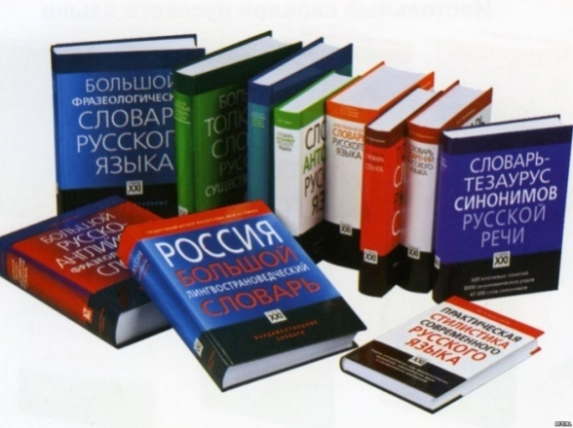

**Задание 1.**

***Прочитайте текст. Составьте его план, по которому перескажите содержание текста.***

СЛОВАРЬ НА ВАШЕМ СТОЛЕ

Все знают, что такое словарь. Это сборник слов (обычно в алфавитном порядке) с пояснениями, толкованиями или с переводом значений слов с другого языка.  
Существуют разные типы словарей. Имеются словари для специалистов, для широкого круга читателей, для школьников. В зависимости от задач словаря разным будет состав слов, по-разному они будут располагаться и объясняться. Чтобы получить настоящую помощь от словарей, необходимо не только знать, какие они бывают, но и как ими пользоваться. Если вас интересует, что означает то или иное слово, в каких случаях уместно его употреблять, обращайтесь к толковому словарю. В толковых словарях, помимо объяснений слов, вы также найдете сведения об ударении в слове, о его правописании, наиболее типичные словосочетания, получите краткую справку о происхождении слова и другие сведения. В толковых словарях значения слов подтверждаются примерами из произведений художественной, научной, научно-популярной и другой литературы.

*(В.Н. Сергеев)*

План

1.__________________________________________________________________________2.__________________________________________________________________________3.__________________________________________________________________________

**Это интересно.**

**Словари - наши друзья**

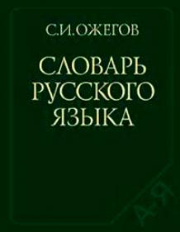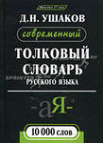Так сколько же слов в русском языке? Обратимся к словарям русского языка. В однотомном **“Толковом словаре” С. И. Ожегова** около 70 тысяч слов. **Словарь Ожегова** известен каждому человеку в России, и нет таких людей, которые бы им хоть раз не пользовались. Он полезен всем. Главное, что отличает **словарь Ожегова**, это его актуальность и достоверность предоставляемых сведений. В четырехтомном словаре под редакцией **Д. Н. Ушакова** более 85 тысяч слов. Этот словарь отразил все лучшее, что накопила русская лексикология за все свое существование. На смену этому словарю пришли два новых академических словаря: 17 - томный (более 120 тысяч слов) и четырехтомный. Заглянув в словарь и найдя нужное слово, мы узнаем, что оно обозначает, как пишется, где находится ударение, как оно изменяется.

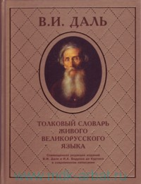Попытку собрать все слова русского языка предпринял **Владимир Иванович Даль** в 1863-66 гг**.** В его **“Толковом словаре живого великорусского языка”** более 200 тысяч слов. Над своим словарем Даль работал 47 лет! По образованию Даль был хирургом. Он был также известным писателем (под псевдонимом Казак Луганский), имел способности к технике. Но главным трудом всей его жизни стало составление словаря. Это научный подвиг ученого.

Издаются и специальные школьные толковые словари. Известен **«Школьный толковый словарь русского языка» Снетовой Г. П. и Лапатухина М С.**, (Москва, 1981).

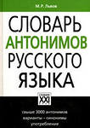 **«Школьный словарь антонимов русского языка» Львова М. Р.** (Москва, 1980; второе издание, переработанное, 1967) включает более 600 пар слов с противоположными значениями, которые широко используются в произведениях, изучаемых в средней школе, и в текстах, предназначенных для внеклассного чтения.

Удобен для пользования **«Краткий словарь синонимов русского языка» Клюевой В. Н.**

**Какие есть еще словари?**

Институт русского языка имени В. В. Виноградова РАН и издательство **«ACT-ПРЕСС»** представляют проект **«Словари XXI века»**.

В рамках программы с 2008 г. создается система словарей, учитывающих как традиционные, так и современные лингвистические подходы. В основе каждого словаря лежат новейшие исследования. Дается максимально полная информация о слове, демонстрирующая законы системы, в которую оно входит. Над программой работают более 60 известных ученых Академии наук и других ведущих научных институтов и университетов страны. До 2012 г. планируется создание свыше 100 словарей, в комплексе описывающих русский язык. Сейчас уже вышли 4 словаря:

***Баско, Н.В. Фразеологический словарь русского языка***. 5 – 11 кл. : 1000 фразеологизмов. Значение, употребление, история происхождения / Н.В. Баско, В.И. Зимин; РАН. – М. : АСТ-ПРЕСС, 2010. – 416 с. – (Словари ХХI века). – (Настольные словари школьника).

***Резниченко, И. Л. Словарь ударений русского языка.*** Около 10 000 слов. Все трудные случаи. Все типы ударений. Способы запоминаний [Текст] / И. Л. Резниченко. – М. : АСТ-ПРЕСС, 2008. – 944 с. – (Словари ХХI века).

***Букчина, Б. З. Орфографический словарь русского языка***. Свыше 100 000 слов. Грамматическая информация. Трудные случаи [Текст] / Б. З. Букчина, И. К. Сазонова, Л. К. Чельцова. – 6-е изд. – М. : АСТ-ПРЕСС КНИГА, 2010. – 1296 с. – (Словари ХХI века).

***Зализняк, А. А. Грамматический словарь русского языка. Словоизменение*** : около 110 000 слов [Текст] / А. А. Зализняк. – 5-е изд., испр. – М. : АСТ-ПРЕСС КНИГА, 2008. – 800 с. – (Словари ХХI века). – (Фундаментальные словари).

**Задание 2.**

***Прочитайте внимательно текст. Найдите и подчеркните слова, подтверждающие необходимость словарей в жизни человека, их роль. Сформулируйте основные мысли текста, запишите их.***

Словарь - это не просто книга: он собой завершает и одновременно предвосхищает множество книг, он подводит итог развитию языка и прокладывает ему пути в будущее.

Значение словарей в жизни каждого человека трудно переоценить. Чтение словарей, постоянное обращение к ним повышает культуру речи. Словари обогащают индивидуальный  словарный запас, знакомят с нормами языка, предостерегают от неправильного употребления слов, их грамматических форм, произношения. Словари расширяют и углубляют наши познания, способствуют развитию логического мышления.

Привычка пользоваться словарями – одна из самых полезных среди тех, которые может приобрести человек, получающий серьезное образование.

# Ст. «О языке устном и письменном, старом и новом»,

# книга «Русская культура» (Изд. «Искусство», М., 2008)

__________________________________________________________________________________________________________________________________________________________________________________________________________________________________________________________________________________________________________________________________________________________________________________________________________________________

**Задание 3.**

***Догадайся, какой это словарь!***

«В 6 часов началась моя любимая спортивная передача. Вслушиваюсь в комментарий Сергея Ческидова. В его речи то и дело мелькают слова: слалом, биатлон, фристайл. А что они означают? Пришлось призвать на помощь всю свою эрудицию, чтобы растолковать: слалом – это скоростной спуск с гор по извилистому пути; биатлон – зимнее спортивное двоеборье – лыжная гонка с остановками для стрельбы; фристайл – прыжки на лыжах в с выполнением акробатических фигур». __________________________________

«Да, ничего не скажешь, замысловатые слова… Ну, все, пора за работу: думать, ломать голову, размышлять, соображать, работать головой, шевелить мозгами… _________________________________

«Только что был вечер, а сейчас уже раннее утро, вчера мне было грустно, а сегодня весело, потому что я рад видеть всех вас на нашем уроке, сначала угадайте, кто я, а в конце получите хорошие отметки».

__________________________________

**Задание 4.**

***Прочитайте заметку из журнала «Популярная механика». Значения каких слов вам непонятны? Найдите их в словаре и выпишите вместе с толкованием. Подчеркните многозначные слова. (Используйте Толковый словарь)***

Год на полярной станции. Обывателю, как правило, совершенно непонятно, что делают эти люди там, у Земли на макушке, в условиях экстремальных морозов, полярной ночи, на льдине, которая может в любой момент расколоться, и без привычного комфорта современной цивилизации.

____________________________________________________________________________________________________________________________________________________________________________________________________________________________________________________________________________________________________________

**Задание 5.**

***Используя толковый словарь, объясните значение слова* стол *в каждом предложении.***

1.Стол накроешь, посуду помоешь, посидишь.

2.Почти все девушки жили на одной квартире, имели общий стол.

3.Анна Ивановна работает в адресном столе.

4.В санатории нам определили пятый стол.

____________________________________________________________________________________________________________________________________________________________________________________________________________________________________________________________________________________________________________

**Задание 6.**

***Используя словарь синонимов, запишите синонимы для характеристики*** ***ученика***

***ленивого прилежного***

|  |  |
| --- | --- |
|  |  |
|  |  |
|  |  |
|  |  |
|  |  |

**Задание 7.**

***Найдите в пословицах антонимы. Выпишите из словаря В.И.Даля 4-5 подобных примера.***

 Вместе тесно, а врозь скучно. Любишь брать, люби отдавать. Маленькая ложь за собой большую ведёт. Не отведав горького, не узнаешь сладкого.

 ____________________________________________________________________________________________________________________________________________________________________________________________________________________________________________________________________________________________________________

**Задание 8.**

***Познайте слово***

1***.Определите лексическое значение слова* радуга *(используйте толковый словарь Ожегова).***

***2.В школьном этимологическом словаре (автор Шанский, Боброва) найдите происхождение слова* радуга*.***

***3.Какие ассоциации у вас вызывает это слово?***

***4.С чем можно сравнить* радугу*?***

***5.Какие эпитеты можно подобрать?***

***6.Каково ваше восприятие слова (звуки, запахи, настроение)?***

***7.Создайте художественный текст о* радуге.**

__________________________________________________________________________________________________________________________________________________________________________________________________________________________________________________________________________________________________________________________________________________________________________________________________________________________________________________________________

***1.Определите лексическое значение слова рябина (используйте толковый словарь Ожегова).***

***2.В школьном этимологическом словаре (автор Шанский, Боброва) найдите происхождение слова* рябина*.***

***3.Какие ассоциации у вас вызывает это слово?***

***4.Какие рифмы можно подобрать к слову рябина?***

***5.Какие эпитеты можно использовать?***

***6.Каково ваше восприятие слова (звуки, запахи, настроение)?***

***7.Создайте художественный текст о рябине.***

__________________________________________________________________________________________________________________________________________________________________________________________________________________________________________________________________________________________________________________________________________________________________________________________________________________________________________________________________

**Задание 9.**

***Составьте один из несуществующих словарей (объёмом 15-30 слов).***

***Тематика может быть разнообразной****:* 1.**космический словарь; 2.словарь любимых слов; 3.спортивный словарь; 4.словарь вежливых слов; 5.словарь добрых слов и т.д**.

_______________________________________________________________________________________________________________________________________________________________________________________________________________________________________________________________________________________________________________________________________________________________________________________________________________________________________________________________________________________________________________________________________________________________________________________________________________________________________________________________________________________________________________________________________________________________________________________________________________________________________________________________________________________________________________________________________________________________________________________________________________

**Задание 10.**

***Выпишите из толковых словарей 10-15 лексических значений слов*** ***на темы***: **«Воскресный отдых в моей семье», «Я помощник мамы (папы)», «Мои увлечения»**

___________________________________________________________________________________________________________________________________________________________________________________________________________________________________________________________________________________________________________________________________________________________________________________________________________________________________________________________________________________________________________________________________________________________________________________________________________________________________________________________________________________________________

**Задание 11.**

***Используя толковый словарь, найдите ошибки в употреблении слов и словосочетаний в телевизионных и газетных рекламах, подчеркните их.***

1.Беспредел скидок! Дикая экономия!» (новогодняя распродажа бытовых приборов в магазинах «Техносила»).

2.Большой вкус кока-колы

3.План совместного сотрудничества даёт результат

4.Коллеги по работе

**Раздел IV**

**Проверь себя!**

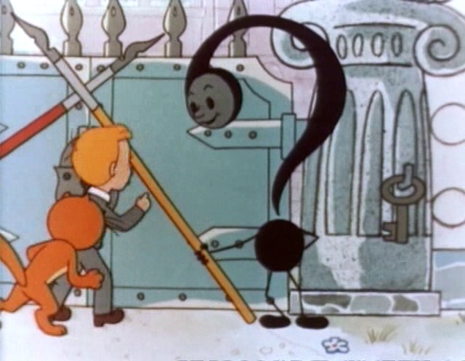 

***При выполнении заданий поставьте знак «X» в квадратик, номер которого соответствует номеру выбранного вами ответа.***

**Проверочный тест 1.**

***1. Найти лексическое значение слова*** **невежество**:

□ 1.глупость; □ 2.необразованность; □ 3.грубость; □4. корыстолюбие.

***2.*** ***Определить, в каком значении употреблено слово*** ***крыло******в предложении: На перекрёстке мне помяли крыло.***

□1. орган летания у птицы; □ 2.часть самолета; □3. деталь автомобиля;

□4. защитная планка над колесом велосипеда.

***3. В каком выражении слово* бежать** ***употреблено в переносном значении***:

□1. бежать по дороге; □2. время бежит очень быстро; □3. бегут спортсмены к финишу; □4. надо бежать на урок.

***4. У какого слова может быть омоним?***

□1.Фантастика, □2.колонна, □3.блеск, □4.ветеран.

***5. Найти синонимы***:

□1.Ветер-штиль, □2. коза-коса, □3.метель-вьюга, □4.крикнуть-прошептать,

□5.вперед-назад.

***6. Найти антонимы:***

□1.Жестокий - злой, □2.вверху - внизу, □3.примерно - приблизительно,

□4.старый - древний, □5.чуть-чуть – немного.

**Проверочный тест 2.**

***1. Укажите неверное утверждение***:

□1. лексика — словарный запас языка;

□2. каждое слово имеет свое лексическое и грамматическое значение;

□3. слова могут иметь не одно, а несколько лексических значений;

□4. антонимы не обязательно относятся к одной и той же части речи;

***2. Укажите словосочетания, в которых выделенные слова употреблены в переносном значении:***

□1. ***золотой*** медальон;                □4. ***хвост*** кометы;

□2. ***пустая*** голова;                        □5. ***быстрый*** бег;

□3. ***говор*** ручья;                             □6. ***цветущий*** сад.

3. ***Найдите словосочетания, в которых выделенные слова являются омонимами:***

□1. металлургический ***завод*** — ***завод*** часов;

□2. ***тихий*** голос — ***тихая*** погода;

□3. ***идут*** торги — ***идут*** часы;

□4. счастливый ***брак*** — заводской ***брак***;

□5. ***корень*** слова — ***корень*** растения;

□6. ***мягкий*** знак — ***мягкий*** климат.

***4. Укажите, какое выразительное средство языка использовано в следующем отрывке:***

□1. эпитет;      □2. олицетворение;    □3. метафора.

***Природой здесь нам суждено***

***В Европу прорубить окно***

***А. С. Пушкин.***

***5. Подберите к выделенным словам соответ­ствующие антонимы:***

 1.***бедная***    растительность —

□1. маленькая;

□2. скромная;

□3. пышная;

***2.богатый*** опыт —

□1. ничтожный;

□2. убогий;

□3. скудный;

***3.***  ***волшебный*** голос —

□1. божественный;

□2. раздражающий;

□3. безропотный;

4. ***полный*** ответ —

 □1. пустой;

□2. частичный;

□3. жирный.

***6.* Укажите предложение, в котором синоним к слову исчезнуть является***

***стилистическим.***

□1. Множество людей пропало без вести во время войны.

□2. Многие слова утратили свое первоначальное значение.

□3. С появлением первых лучей солнца туман разве­ялся.

□4. Куда запропастилась эта книга?

***7. Подберите к словам из левого столбика соответствующие по употреблению слова из правого столбика:***

1. одеть —            □1. пальто;

□2. ребенка;

□3. на голову;

2. объемная —       □1. книга;

□2. сумка;

□3. информация;

3. дипломатичная —    □1. нота;

□2. женщина;

□3. служба;

 4. дефективные —      □1. люди;

□2. деньги;

□3. книги.

**Проверочный тест 3.**

***1.Укажите предложение, в котором глагол*** ***гореть* *употребляется в*** ***переносном значении***.

□1. У хорошего мастера работа в руках горит.

□2. На противоположном берегу реки горит костёр.

***2.Укажите слово со значением*** **неудача**

□1. фиаско;

□2. аврал;

□3. хобби.

***3.Укажите словосочетание*** ***с*** ***речевой ошибкой***.

□1. карие глаза;

□2.вороная лошадь;

□3. народный фольклор.

***4.Укажите слово, имеющее омоним.***

□1. клуб;

□2. нога;

□3. звезда.

***5. Укажите слово, являющееся синонимом к слову*** ***комфортабельный***.

□1. большой;

□2. быстрый;

□3. новый;

□4. удобный.

***6.В каком ряду*** ***не все слова*** ***являются*** ***синонимами***.

□1. подарок, дар, гостинец;

□2. поэт, стихотворец, певец;

□3. нарядиться, разодеться, расфуфыриться.

***7. Укажите, в какой пословице употреблены*** ***антонимы***.

□1. Мягко стелет, да жёстко спать.

□2. Большому кораблю – большое плавание.

□3. Чужой славой не проживёшь.

***8. Какая пара слов*** ***не является антонимами***.

□1. густой - редкий;

□2. радоваться – горевать;

□3. цветок – дерево.

***9. В каком предложении вместо слова* поступок*****нужно употребить слово*** ***проступок*?**

□1. Слова его так и остаются словами и никогда не превращаются в действия, в **поступки**.

□2. Этот юноша способен на благородные **поступки**.

□3. В прежние времена за большие **поступки** студентов наказывали.

**Проверочная работа 4.**

**1*. Выберите правильный вариант ответа окончания фразы «Лексика – это…»***

□1. раздел науки о языке, в котором изучаются части речи;

□2. раздел науки о языке, в котором изучается словарный состав языка;

□3. раздел науки о языке, в котором изучается строение слова.

**2.** ***Выберите вариант правильного объяснения лексического значения выделенного слова в предложении «К* патриотизму *нельзя только призывать, его нужно заботливо воспитывать».***

□1. любовь к родине, преданность своему отечеству, своему народу;

□2. мнение, суждение, резко расходящееся с обычным, общепринятым;

□3. Искренность, правдивость, чистосердечность.

**3.** ***Определи, в каком ряду все словосочетания даны в переносном значении***

□1. волк воет, золотые руки, красить краской;

□2. мягкий взгляд, седые сопки, черствый человек;

□3. море цветов, красное платье, твердая земля.

**4.** ***Определите, чем являются выделенные слова в словосочетаниях по отношению  друг к другу: заключить* мир *– сказочный* мир*.***

□1. антонимы;

□2. синонимы;

□3. омонимы.

**5.** ***Подберите синонимы к слову, выделенному в предложении: «Вокруг зеленела* бархатная *трава».***

***________________________________________________________________________________***

**6.** ***Подчеркните в предложении слова, которые являются антонимами***.

Было время, когда человек был не великаном, а карликом, не хозяином природы, а ее рабом. Но теперь все изменилось, и природа очень часто страдает от деяний человека.

**7*. Произведите лексический разбор выделенного слова в предложении «…А в ответ колоски шелестят: «*Золотые *нас руки растят».***

***____________________________________________________________________________________________________________________________________________________________________________________________________________________________________________________________________________________________________________***

***Попросите одноклассников, друзей проверить ваши ответы, исправьте, если есть, ошибки.***

**Раздел V**

**Развивай дар слова**

 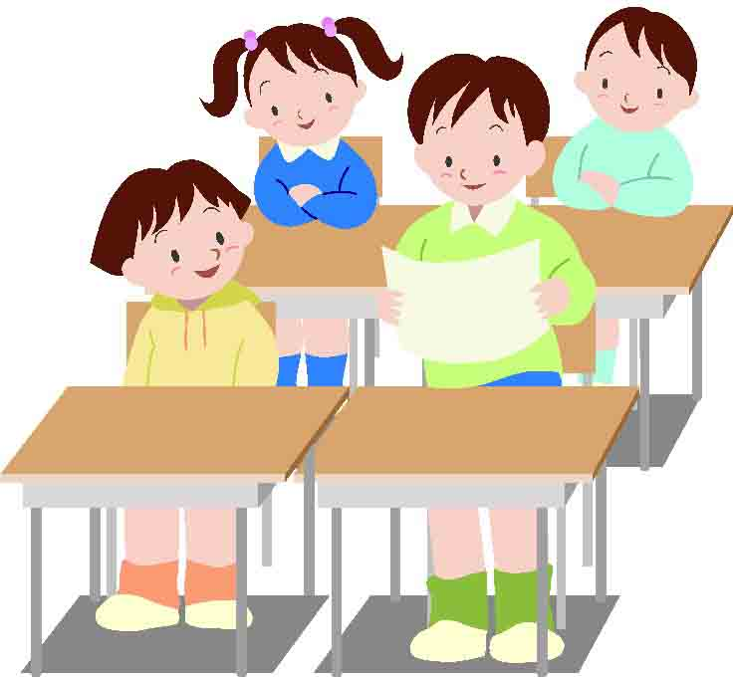

**Задание 1.**

***Составьте небольшой рассказ, в который вошли бы предложенные синонимы.***

Красный, алый, пунцовый, кровавый, кумачовый, рубиновый, гранатовый, червонный.

_______________________________________________________________________________________________________________________________________________________________________________________________________________________________________________________________________________________________________________________________________________________________________________________

**Задание 2.**

***Прочитайте стихотворение Д.Кедрина. Определите его тему.***

Улетают птицы за море,

Миновало время жатв,

На холодном сером мраморе

Листья жёлтые лежат.

Солнце спряталось за ситцевой

Занавескою небес,

Чёрно-бурою лисицею

Под горой улёгся лес.

1. ***Какое настроение создаёт этот текст?***
2. ***Какие художественные приёмы использует автор?***
3. ***Почему не земля, а серый мрамор? Что изменилось?***
4. ***С чем сравнивается лес?***
5. ***Какую роль играют олицетворения?***

***Сделайте свою словесную зарисовку осени, используя языковые средства выразительности.***

***_______________________________________________________________________________________________________________________________________________________________________________________________________________________________________________________________________________________________________________________________________________________________________________________________________________________________________________________________________________________________________________________________***

**Внимание!!! Это нужно знать.**

**Изобразительно-выразительные средства**

***ЭПИТЕТ -*** слово, определяющее предмет или явление и подчеркивающее какие-либо

его свойства, качества, признаки.

*Твоих задумчивых ночей прозрачный сумрак (А.Пушкин)*

**МЕТАФОРА** - троп, в котором употребляются слова и выражения в переносном

значении на основе аналогии сходства, сравнения (скрытое сравнение)

*И тьмой, и* ***холодом объята*** *душа усталая моя (М.Лермонтов)*

**СРАВНЕНИЕ** - троп, в котором одно явление или понятие объясняется посредством сопоставления его с другим. Обычно при этом используются сравнительные союзы

( как, будто, точно, словно, как будто)

*Анчар,* ***как грозный часовой****, стоит – один во всей вселенной (А.Пушкин)*

**ОЛИЦЕТВОРЕНИЕ** - приписывание неодушевлённым предметам признаков

и свойств живых существ.

*Изрыдалась осенняя ночь ледяными слезами*

**АНТИТЕЗА (противопоставление) -** резкое противопоставление понятий, характеров, образов, создающий эффект резкого контраста.

**Задание 3.**

***Прочитайте текст.***

Сыновья

Две женщины брали воду из колодца. Подошла к ним третья. И старичок на камушек отдохнуть присел.

Вот говорит одна женщина другой: « Мой сыночек ловок да си­лен, никто с ним не сладит.» «А мой поет, как соловей»,- говорит другая. А третья молчит. «Что же ты про своего сына не скажешь?» - спрашива­ют ее соседки. «Ничего в нем особенного нету»,- отвечает им женщина.

Набрали женщины полные ведра и пошли. А старичок - за ними. Вдруг навстречу три мальчика выбегают. Один колесом хо­дит. Другой песню поет, соловьем заливается. А третий к матери подбежал, взял у нее ведра тяжелые и потащил их.

Спрашивают женщины старичка: « Каковы наши сыновья?»

«А где же они? Я только одного сына вижу!- ответил им старик.

(По В. Осеевой.)

***Напишите, как вы поняли смысл слов старика.***

***_______________________________________________________________________________________________________________________________________________________________________________________________________________________________________________________________________________________________________________________________________________________________________________________***

**Задание 4.**

***Прочитайте отрывки из стихотворения Б.Слуцкого «Читатель». Объясните смысл названия.***

Хорошие книги

Читали со школы начальной,

И выросли с ними,

И напоены их печалью.

Их звоном счастливым

Звенят до сих пор наши уши.

Их мёдом пчелиным,

Как соты, полны наши души.

«Читатель» - в ответ

Я пишу на анкеты наскоки.

А если поэт,

То настолько, читатель насколько.

***Что для вас означает « хорошие книги»? Подготовьте рассказ о себе как о читателе.***

***_______________________________________________________________________________________________________________________________________________________________________________________________________________________________________________________________________________________________________________________________________________________________________________________***

**Задание 5.**

***Прочитайте текст. Расскажите о писателях, о которых говорится в тексте. Сформулируйте кратко (в одном предложении) основную мысль этого текста. Запишите это предложение.***

Александр Дюма открыл мне, что история – это не только скучная хронология, но и живое кипение жизни.

Жюль Верн открыл мне романтику и поэзию науки.

Роберт Луис Стивенсон всей своей жизнью показал мне силу человеческого духа, побеждающего болезнь и смерть.

Артур Конан Дойл показал мне силу человеческого ума, который тончайшим анализом самых мелких примет и поступков с почти математической точностью приходит к единственному правильному решению.

Они были сверстниками и друзьями моей юности, помогали в трудные минуты, учили меня никогда не сдаваться. Они остались моими друзьями по сей день.

Я надеюсь, что ещё долгие годы они останутся сверстниками многих поколений.

(К.Андреев)

***Есть ли у вас такие же друзья и учителя – писатели, чьи книги открывают прекрасное в человеке и учат быть настоящими людьми? Расскажите о них.***

***_________________________________________________________________________________________________________________________________________________________________________________________________________________________________________________________________________________________________________________________________________________________________________________________________________________________________________________________________________________________________________________________________________________________________________________________________________________________________________________________________________________________________________________________________________________________________________________________________________________________________________________________***

**Задание 6.**

***Прочитайте текст.***

Пятиклассник Петя вернулся из кино. Глаза его возбуждённо блестели.

- Что, хорошая была картина? – спросил я.

- Ух, и здорово! – ответил он.

- Что же здорово?

- Да, понимаете, так здорово! Сначала, значит, он вдруг узнаёт, а потом, понимаете…Ну, словом, просто здорово…Вообще он сначала не знает, так здорово, что, понимаете, в общем, никто не знает. А потом он-то уж знает, а они…Ну, в общем, здорово! Понимаете?

Но я не понимал. Мой приятель так и не сумел мне толком объяснить, что же так понравилось ему в фильме.

***Найдите ту часть, где мальчик пытается объяснить, чем именно понравился ему фильм. Понятно ли, кто был героем фильма? Почему? В чём проявилось неумение Пети объяснить, что именно ему понравилось в фильме.***

***Попробуйте вы рассказать о фильме, который вам очень понравился***.

В этом вам может помочь план.

1. О чём этот фильм?
2. Какие эпизоды особенно запомнились?
3. Кто герои этой картины? Чем они понравились?
4. Как играют актёры?
5. Помогает ли музыка восприятию фильма?
6. О чём заставила задуматься меня эта кинокартина?

_________________________________________________________________________________________________________________________________________________________________________________________________________________________________________________________________________________________________________________________________________________________________________________________________________________________________________________________________________________________________________________________________________________________________________________________________________________________________________________________________________________

**Задание 7.**

***Прочитайте советы читающему.***

1.Перед чтением:

- узнайте, кто автор текста или книги, как называется текст или книга, где и когда они изданы, затем посмотрите оглавление, предисловие;

- определите цель чтения, ответьте себе на вопрос: с какой целью, для чего я буду читать?

( Чтобы подготовиться к пересказу, потому что мне это интересно, чтобы научиться чему-либо, чтобы узнать что-то новое, чтобы развлечься и т.п.)

2.В процессе чтения:

-уяснить главные мысли каждой части прочитанного;

- определить в них основную информацию и дополнительную (главное и второстепенное);

- определите основную мысль читаемого, факты, примеры, помогающие её раскрыть.

3.После чтения:

- вспомните самые яркие картины из прочитанного, любимых героев;

- определите, что требует повторного чтения;

-подумайте, о чём заставила задуматься книга.

***Расскажите о своём умении читать. Важно, чтобы ваши выводы были обоснованы, подкреплены примерами.***

***__________________________________________________________________________________________________________________________________________________________________________________________________________________________________________________________________________________________________________________________________________________________________________________________________________________________________________________________________***

**Задание 8.**

***Подберите высказывания русских писателей о русском языке, о родном слове, запишите их или выучите наизусть.***

***__________________________________________________________________________________________________________________________________________________________________________________________________________________________________________________________________________________________________________________________________________________________________________________________________________________________________________________________________***

**Задание 9.**

***Представьте и опишите***

Вы лежите на тёплой траве и смотрите в небо. О чём вы думаете?

__________________________________________________________________________________________________________________________________________________________________________________________________________________________________________________________________________________________________________________________________________________________________________________________________________________________________________________________________

Вы стоите на берегу реки. Медленное течение уносит речные потоки. О чём вы думаете, глядя на водную гладь?

____________________________________________________________________________________________________________________________________________________________________________________________________________________________________________________________________________________________________________

Вы распахнули окно. В комнату ворвался запах осенней свежести. Какое чувство вы испытываете? Какие строчки стихотворений приходят вам на память?

________________________________________________________________________________________________________________________________________________________________________________________________________________________________________________________________________________________________________________________________________________________________________________________________________________________________________________________________________________________________________________________________________________________________________________________________________________________

**Рубрика «Моя малая родина»**

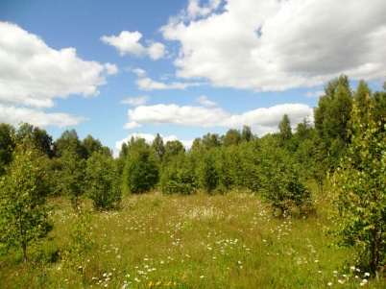 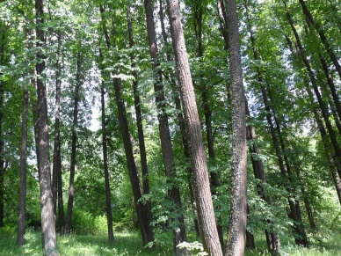

**Задание 1*.***

***Прочитайте текст. Составьте план текста в форме вопросов.***

Творчество Бориса Михайловича Кустодиева, знаменитого русского живописца, автора признанных шедевров «Масленичное гулянье», «Купчиха за чаем», «Ярмарка» и многих других, тесно связано с Костромским краем. Долгие годы он жил в небольшом селе Семеновское-Лапотное (ныне п. Островское Костромской области). На протяжении всего времени своего пребывания на Костромской земле Кустодиев находился под большим впечатлением от красивейших волжских видов провинциального купеческого города. На многих его работах можно узнать Пожарную каланчу. Торговые ряды, купеческие особняки, городские ландшафты и виды на Волгу. — все то, что до сих пор является украшением и гордостью Костромы.

Caм Б.М. Кустодиев однажды написал своему другу сельскому учителю Н.И. Адельфинскому «Я прожил в тех местах десять лет и считаю эти годы одними из лучших в своей жизни».

Сегодня с творчеством Б.М. Кустодиева можно познакомиться в Историко-архитекгурном и художественном музее-заповеднике в г. Костроме (здание Романовского муэея). где с августа 2010 года открыт музей работ художника. В музее находится 45 работ мастера. Среди них знаменитая картина «Гуляние» (1910 г.), которая экспонировалась на Всемирной выставке в Риме. В п. Островское Костромской области работает Историко-культурный центр им. Б.М. Кустодиева.

Память о Кустодиеве хранит поселок Островское, ранее село Семеновское-Лапотное, куда он приезжал в 1900 — 1902 годах в связи с дипломной картиной «Базар», где жили родственники жены Кустодиева, многочисленные его друзья и знакомые,— места исхоженные и изъезженные художником, особенно после того, как он построил там свой дом-мастерскую «Терем» в деревне Маурино, недалеко от Семеновского-Лапотного.

План.

1._______________________________________________________________________

2._______________________________________________________________________

3._______________________________________________________________________

4._______________________________________________________________________

***Напишите сочинение – миниатюру «Чем мне дорог родной край?»***

***_____________________________________________________________________________________________________________________________________________________________________________________________________________________________________________________________________________________________________________________________________________________________________________________________________________________________________________________________________________________________________________________________________________***

**Задание 2*.***

***Прочитайте текст. Составьте план. Напишите сжатое изложение.***

Этого художника высоко ценили современники - Репин и Нестеров, Шаляпин и Горький. И мы спустя многие десятилетия с восхищением рассматриваем его полотна, - широкая панорама жизни старой Руси, мастерски запечатленная, встает перед нами.

Он родился и вырос в Астрахани, городе, расположенном между Европой и Азией. Пестрый мир так и ломился в его глаза всем своим разнообразием и богатством. Зазывали к себе вывески лавок, манил гостиный двор; привлекали волжские ярмарки, шумные базары, городские сады и тихие улочки; красочные церкви, яркая, сверкающая разноцветием церковная утварь; народные обычаи и праздники - все это навсегда оставило свой отпечаток в его эмоциональной, восприимчивой душе.

Художник любил Россию - и спокойную, и яркую, и ленивую, и неугомонную, и все свое творчество, всю свою жизнь посвятил ей, России.

Кустодиев с воодушевлением работал в самых разных жанрах и видах изобразительного искусства: писал портреты, бытовые сцены, пейзажи, натюрморты. Занимался живописью, рисунками, выполнял декорации к спектаклям, иллюстрации к книгам, даже создавал гравюры.

На 33-м году жизни на Кустодиева обрушилась тяжелая болезнь, она сковала его, лишила возможность ходить. Перенеся две операции, художник до конца жизни был прикован к коляске. Очень болели руки. Но Кустодиев был человеком высокого духа и болезнь не заставила отказаться от любимого дела. Кустодиев продолжал писать. Более того, это был период наивысшего расцвета его творчества.

В начале мая 1927 года ветреным днем Кустодиев простудился и заболел воспалением легких. А 26 мая он тихо угас. Жена его пережила на 15 лет и умерла в Ленинграде, в блокаду.

***План.***

1._________________________________________________________________________

2._________________________________________________________________________

3._________________________________________________________________________

4._________________________________________________________________________

5._________________________________________________________________________

6._________________________________________________________________________

**Внимание!!!**

**Способы сжатия текста**

**Исключение**

* исключаем второстепенную информацию;
* исключаем повторы;
* исключаем предложение или его часть.

**Обобщение**

* заменяем однородные члены предложения обобщающим словом: Маки, одуванчики, ромашки украсили комнату. – Полевые цветы украсили комнату.
* Заменить предложение или его часть одним словом: На улице как из ведра льёт дождь. – Льёт дождь. – Ливень.

**Упрощение**

* Соединяем несколько предложений в одно;
* Заменяем сложное предложение простым;
* Заменяем фрагмент синонимичным выражением.

***Сжатое изложение***.

______________________________________________________________________________________________________________________________________________________________________________________________________________________________________________________________________________________________________________________________________________________________________________________________________________________________________________________________________________________________________________________________________________________________________________________________________________________________________________________________________________________________________________________________________________________________________________________________________________________________________________________________________________________________________________________________________________________________________________________________________________________________________________________________________________________________________________________________________________________________________________________________________________________________________________________________________________

**Задание 3.**

***Рассмотрите картину Б.М.Кустодиева. В какое состояние вас приводит увиденное? Как бы вы назвали эту картину?***

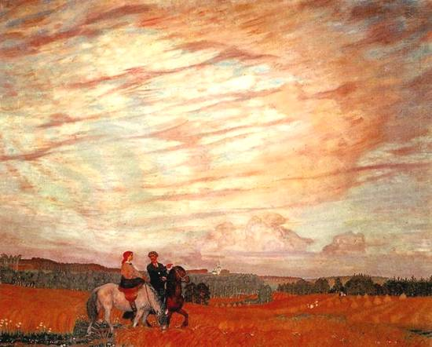

***Сравните своё название с авторским****.* ( ***«Прогулка верхом») Обратите внимание на детали. Подберите синонимы к словам: художник - … , картина - … , чудесная - … , (настроение) праздничное - … . Опишите картину вашему другу, который никогда её не видел.***

***__________________________________________________________________________________________________________________________________________________________________________________________________________________________________________________________________________________________________________________________________________________________________________________________________________________________________________________________________________________________________________________________________________________________________________________________________________________________________________________________________________________________________________________________________________________________________________________________________________________________________________________________________________________________________________________________________________________________________________________________________________________________________________________________________________________________***

**Задание 4.**

***Прочитайте текст и рассмотрите фрагмент картины Б.М.Кустодиева «Ярмарка».***

Критики писали, что Кустодиев принадлежит к тем художникам, любящим прежде всего русское, какими были, например, Перов, Пряничников, Рябушкин. Недаром его влечет к изображению столь характерного русского, как деревенские праздники, уездные городки, портреты духовных лиц. Иногда он заходил в Семёновское (сейчас п.Островское) вновь поглазеть на базар, полюбоваться пёстрой толпой мужиков и баб, выходящих из сельской церкви после окончания служ­бы. У него зрел в голове новый замысел - изобразить на по­лотне этих живописных, с просветлёнными лицами людей в солнечный день, на деревенской улице близ церкви.

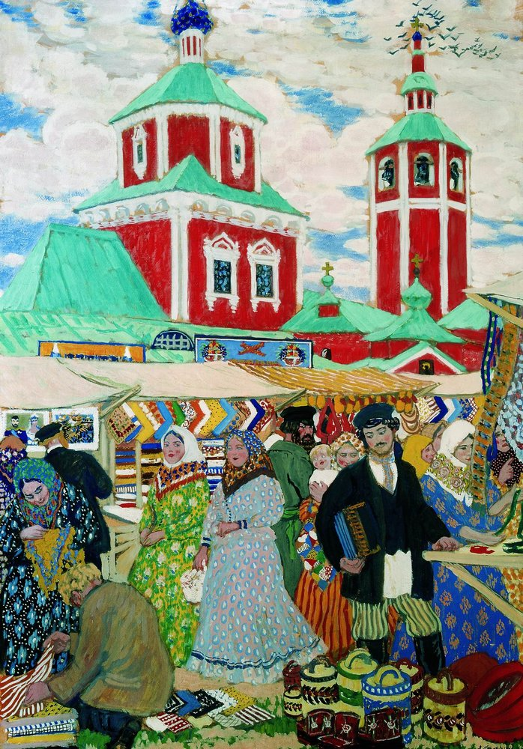

Б.М.Кустодиев. Ярмарка (фрагмент)

***Напишите, что вы узнали о личности Б.М.Кустодиева и о его картинах.***

***____________________________________________________________________________________________________________________________________________________________________________________________________________________________________________________________________________________________________________***

**Задание 5.**

***Рассмотрите картину Б.М.Кустодиева «Сирень». Какой внутренний свет исходит от этого полотна! Это портрет жены художника с дочуркой на руках в палисаднике дома Поленовых, у которых Кустодиевы часто гостили летом.***

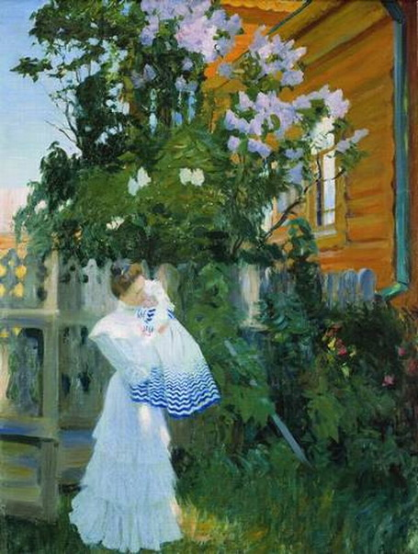

Б.Кустодиев. Сирень

***Опишите своё любимое время года или любимый уголок природы в форме письма другу (подруге).***

***____________________________________________________________________________________________________________________________________________________________________________________________________________________________________________________________________________________________________________________________________________________________________________________________________________________________________________________________________________________________________________________________________________________________________________________________________________________________________________________________________________________________________________________________________________________________________________________________________________________________________________________________________________________________________________________________________***

**Задание 6.**

***Рассмотрите репродукцию картины Б.М.Кустодиева «Лето». Что вы увидели на картине? Какое впечатление производит это полотно? Прочитайте текст.***

***Что отличает картины Б.Кустодиева?***

Кустодиеву за­хотелось начать другое полотно - так одолела тоска по их недостижимому ныне сельскому дому, по всем живописным окрестностям того края. Воображение уже подсказывало, ка­ким должно быть это полотно. Средь зеленеющих полей, ми­мо речки, дорога ведёт к уже близкой деревне. И катит по ней телега, запряжённая белой их лошадью, Серкой. Ею пра­вит подросток в матроске - это Кирилл (сын Б.М.Кустодиева). Ирина (дочь), с букетом сорванных цветов в руках, сидит боком, свесив ноги. А сза­ди - Борис с Юлией. Она в той же красной косынке на го­лове, в какой он изобразил её на картине «Прогулка верхом», укрывается от солнца зонтиком. Он же - в тёмном костюме и тёмной шляпе, полуобернувшись, смотрит на жену.

Тут же можно написать и крестьян, везущих на подводах сено, и купальниц, укрывающихся от нескромных взглядов в кустах. В общем, мыслилось что-то своё, «кустодиевское», одно из тех светлых «видений», о которых приятно думать и хочется поскорее воплотить на холсте. А назвать картину можно просто – «Лето».

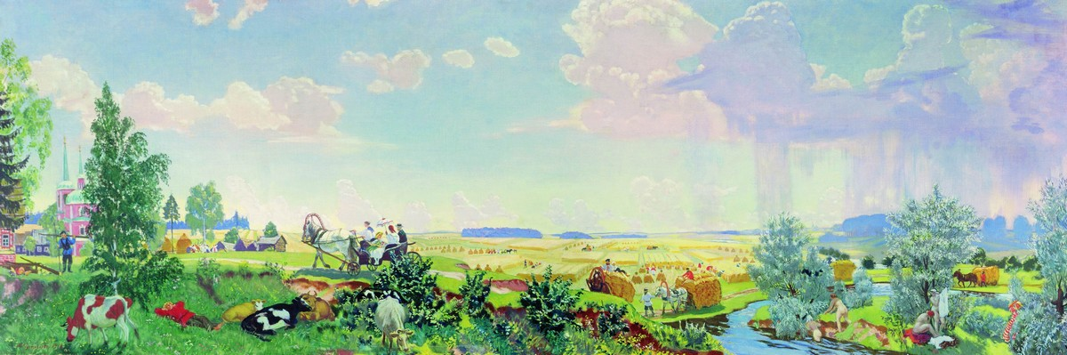

Б.Кустодиев. Лето. 1918 год

***Представьте, что вы экскурсоводы, ведете экскурсию для младших классов. Старайтесь описать картину ярко, образно и доступно. Объясните, что и почему вам особенно нравится, вы хотите вызвать заинтересованный отклик у зрителей. Запишите получившийся текст.***

***______________________________________________________________________________________________________________________________________________________________________________________________________________________________________________________________________________________________________________________________________________________________________________________________________________________________________________________________________________________________________________________________________________________________________________________________________________________________________________________________________________________________________________________________________________________________________________***

**Раздел VI**

**Готовимся к экзаменам**

** **

**Задание 1.**

***Замените слово* поболтать *из предложения синонимичным, не имеющим стилистической окраски (стилистически нейтральным). Напишите это слово.***

Поболтать было не с кем, поэтому Сыроежкин решил идти в самую дальнюю булочную: может, кого-нибудь встретит или увидит что-нибудь занятное.

*___________________________________________________________________________*

**Задание 2.**

***Замените слово* здорово *из предложения стилистически нейтральным синонимом. Напишите этот синоним.***

«Но как это здорово, — думал я, — выйти из операционной, увидеть глаза матери, которые остановились от страха и ожидания, устало так улыбнуться и тихо сказать: "Он будет жив... и здоров. Не волнуйтесь..."»

*___________________________________________________________________________*

**Задание 3.**

***Замените слово* сперва *из предложения стилистически нейтральным синонимом. Напишите этот синоним.***

Все помолчали сперва, потом захлопали — сильнее, сильнее.

*___________________________________________________________________________*

**Задание 4.**

***Замените слово* окликнул *из предложения стилистически нейтральным синонимом. Напишите этот синоним.***

Мимо меня прошел один из моих друзей. Я окликнул его.

*___________________________________________________________________________*

**Задание 5.**

***Замените слово* ведаем *из предложения стилистически нейтральным синонимом. Напишите этот синоним.***

Да, несчастны, ибо не ведаем, что делаем, чего хотим, надеясь жить на земле вечно.

*___________________________________________________________________________*

**Задание 6.**

***Замените разговорное слово* классно *стилистически нейтральным синонимом. Напишите этот синоним.***

- Умереть мне на этом месте! Классно! Но надо их ещё немного помучить. Пусть позвонят в милицию, в больницу, в морг, - сказал Женька.

*___________________________________________________________________________*

**Задание 7.**

***Замените слово* страстный *из предложения стилистически нейтральным***.

И моё страстное желание присоединиться ко всем, быть как все, не может произойти иначе, как через раскрытие в глазах всех себя самого.

*___________________________________________________________________________*

**Задание 8.**

***Замените слово* гвалт *из предложения стилистически нейтральным.***

Колька так всполошился, поднял такой гвалт, что прибежала мама Кира, главная защитница, и быстро увела Лёку. А вечером Мария Константиновна собрала всех и сказала.

*___________________________________________________________________________*

**Напоминаем !!! Это нужно знать.**

**Изобразительно-выразительные средства**

***ЭПИТЕТ -*** слово, определяющее предмет или явление и подчеркивающее какие-либо

его свойства, качества, признаки.

*Твоих задумчивых ночей прозрачный сумрак (А.Пушкин)*

**МЕТАФОРА** - троп, в котором употребляются слова и выражения в переносном

значении на основе аналогии сходства, сравнения (скрытое сравнение)

*И тьмой, и* ***холодом объята*** *душа усталая моя (М.Лермонтов)*

**СРАВНЕНИЕ** - троп, в котором одно явление или понятие объясняется посредством сопоставления его с другим. Обычно при этом используются сравнительные союзы( как, будто, точно, словно, как будто)

*Анчар,* ***как грозный часовой****, стоит – один во всей вселенной (А.Пушкин)*

**ОЛИЦЕТВОРЕНИЕ** - приписывание неодушевлённым предметам признаков и свойств живых существ.

*Изрыдалась осенняя ночь ледяными слезами*

**АНТИТЕЗА (противопоставление) -** резкое противопоставление понятий, характеров, образов, создающий эффект резкого контраста.

**Задание 9.**

***Найдите в тексте метафоры, выпишите их. *Что они обозначают?***

Ветер разлетелся, липа вздохнула и как будто выдохнула из себя миллион золотых листиков. Ветер ещё разлетелся, рванул со всей силой, и тогда разом слетели все листья, и остались на старой липе, на чёрных её ветвях, золотые монетки (М.Пришвин)

_________________________________________________________________________________________________________________________________________________________________________________________________________________________________

**Задание 10.**

***Укажите, какое средство речевой выразительности используется в предложении***: «Но хорошо было сидеть в кресле у широкого, будто киноэкран, иллюминатора, смотреть, как серый простор беспрестанно катит навстречу пенные валы, как в настоящем море...»?

1. Олицетворение 3.Сравнительный оборот

2.разговорная лексика 4. Метафора

**Задание 11.**

***Прочитайте предложения. Какое средство речевой выразительности использовано автором в этих предложениях для того, чтобы акцентировать внимание читателя на внутренней сущности Ленки?***

1)сравнение 2) однокоренные слова 3) разговорная лексика 4) антитеза

— Вот именно, — обрадовался Николай Николаевич. — Ну, улыбнись, улыбнись!.. Улыбка многое говорит о человеке, а ты замечательно улыбаешься!

Ленка застенчиво улыбнулась, и уголки её губ привычно поползли к ушам.

—Как же я сразу не догадался. Столько лет смотрел на неё — и не догадался. Это же последняя работа прапрадеда.

**Задание 12.**

***Прочитайте выразительно стихотворение.***

Перед весной бывают дни такие:

Под плотным снегом отдыхает луг,

Шумят деревья весело-сухие,

И теплый ветер нежен и упруг.

И лёгкости своей дивится тело,

И дома своего не узнаешь,

И песню ту, что прежде надоела,

Как новую, с волнением поешь.

А.Ахматова

***Какие чувства испытывает лирический герой? Вам знакомы эти чувства?***

***Какие художественные средства помогают создать образ наступающей весны? Выпишите из стихотворения эпитеты, олицетворения.***

***____________________________________________________________________________________________________________________________________________________________________________________________________________________________________________________________________________________________________________***

**Задание 13.**

***Прочитайте текст. Озаглавьте его. Определите стиль и тип речи***.

Богата обилием красок осенняя природа.

Среди разноцветных деревьев рябина – одно загляденье!

Багрянец резной листвы так ярок и густ, что кудрявое деревце вправду кажется раскалённым докрасна. Затейница-осень щедро разодела его в причудливые обновы: красуйся на карнавале листопада, будь незабываемым.

Вот и видна рябинушка отовсюду, стоит ли она на опушке рощи или вдоль стёжки-дорожки.

Полезны и целительны ягоды рябины.

Рачительные хозяева природы знают, что на рябинах кормятся многие наши пернатые зимовщики. Поэтому следует помнить, что кисти на нижних ветках принадлежат людям, на остальных – птицам про запас. Ведь природа щедра только по отношению к тем, кто её бережёт. (А.Н.Стрижев)

***Выпишите из текста эпитеты, метафоры, олицетворения.***

***__________________________________________________________________________________________________________________________________________________________________________________________________________________________________________________________________________________________________________________________________________________________________________________________________________________________________________________________________***

**Задание 14.**

***Сократите текст и запишите его.***

Мальчики Шура и Петя остались одни.

Они жили на даче – у самого леса, в маленьком домике. В этот вечер папа и мама ушли к соседям в гости.

Когда стемнело, Шура и Петя сами умылись, сами разделись и легли спать в постельки. Лежат и молчат. Ни папы, ни мамы в доме нет. В комнате темно. И в темноте по стене кто-то ползает – шуршит; может быть - таракан, а может – кто другой!

Шура сказал, что ему совсем и не страшно.

Петя ответил, что ему тоже не страшно.

- Мы воров не боимся, - говорит Шура.

- Людоедов тоже не боимся, - отвечает Петя.

- И тигров не боимся, - говорит Шура.

- Ни воры, ни людоеды, ни тигры сюда и не придут, - отвечает Петя.

(Е Чарушина)

________________________________________________________________________________________________________________________________________________________________________________________________________________________________________________________________________________________________________________________________________________________________________________________________________________________________________________________________________________________________________________________________________________________________________________________________________________________

**Внимание!!! Напоминаем.**

**Способы сжатия текста**

**Исключение**

* исключаем второстепенную информацию;
* исключаем повторы;
* исключаем предложение или его часть.

**Обобщение**

* заменяем однородные члены предложения обобщающим словом: Маки, одуванчики, ромашки украсили комнату. – Полевые цветы украсили комнату.
* Заменить предложение или его часть одним словом: На улице как из ведра льёт дождь. – Льёт дождь. – Ливень.

**Упрощение**

* Соединяем несколько предложений в одно;
* Заменяем сложное предложение простым;
* Заменяем фрагмент синонимичным выражением.

**Задание 15.**

***Прочитайте текст, выпишите ключевые слова. Расскажите текст по опорным словам (разверните информацию)***. З***апишите краткий вариант текста.***

Выпал первый снег. Деревья белые, земля белая, и крыши, и крыльцо, и ступеньки на крыльце.

Девочке Кате захотелось по снежку погулять.

Вот она вышла на крыльцо, хочет по ступенькам спуститься в сад и вдруг видит: на крыльце, в снегу, какие-то ямки. Какой-то зверёк ходил по снегу. И на ступеньках следы, и на крыльце следы, и в саду следы.

«Вот интересно-то! – подумала девочка Катя. – Что за зверёк тут ходил? Это надо узнать».

(Е.Чарушина)

_____________________________________________________________________________________________________________________________________________________________________________________________________________________________________________________________________________________________________________________________________________________________________________________________________________________________________________________________________________________________________________________________________________

**Задание 16.**

***Определите главную мысль текста. Озаглавьте все части текста (составьте план)***

1. __________________________________________________

Однажды нам подарили молодую белку. Она очень скоро стала совсем ручная, бегала по всем комнатам, лазила на шкафы, этажерки, да так ловко: никогда ничего не уронит, не разобьёт.

2.______________________________________________________

Нас, ребят, она хорошо знала. Только войдёшь в комнату, белка прыг куда-нибудь со шкафа прямо на плечо. Это значит – она просит сахару или конфетку. Очень любила сладкое.

3.__________________________________________________________

Конфеты и сахар у нас в столовой, в буфете лежали. Но вот как-то зовёт мама нас всех в столовую и показывает пустую вазочку: - Кто же это конфеты отсюда взял?

Мы глядим друг на друга и молчим – не знаем, кто из нас это сделал.

4.____________________________________________________________

Один раз после обеда сидел я тихонько на диване в столовой и читал. Вдруг вижу: белка вскочила на стол, схватила в зубы корочку хлеба – и на пол, а оттуда на шкаф. Через минуту, смотрю, опять на стол забралась, схватила вторую корочку – и опять на шкаф.

***Сократите текст, сохранив микротемы ( в соответствии с пунктами плана), и запишите.***

***_________________________________________________________________________________________________________________________________________________________________________________________________________________________________________________________________________________________________________________________________________________________________________________________________________________________________________________________________________________________________________________________________________________________________________________________________________________________________________________________________________________________________________________________________________________________________________________________________________________________________________________________***

**Задание 17.**

***Прочитайте текст. Сократите его любым способом. Запишите получившийся вариант.***

Вечер был тихий, кроткий, один из тех грустных вечеров бабьего лета, когда всё вокруг так цветисто и так заметно линяет, беднеет с каждым часом, а земля уже истощила все свои сытные, летние запахи, пахнет только холодной сыростью, воздух же странно прозрачен и в красноватом небе суетно мелькают галки, возбуждая невесёлые мысли. Всё тихо; каждый звук – шорох птицы, шелест упавшего листа – кажется громким, заставляет опасливо вздрогнуть, но, вздрогнув, снова замираешь в тишине – она обняла всю землю и наполняет грудь. В такие минуты родятся особенно чистые, лёгкие мысли, но они тонки, прозрачны, словно паутина, и неуловимы словами.

( М.Горький)

________________________________________________________________________________________________________________________________________________________________________________________________________________________________________________________________________________________________________________________________________________________________________________________________________________________________________________________________________________________________________________________________________________________________________________________________________________________

**Задание 18.**

***Из предложения выпишите слова-синонимы.***

Видимо, это объясняется тем, что сюжет, строфы его сказок, образы их, даже ритм являются настолько органичными для детского восприятия, что трудно представить себе ребенка, который не запомнил бы на всю жизнь и не полюбил храброго комара, или бесстрашного Ваню Васильчикова, или милого доктора Айболита, готового всегда прийти на помощь.

**_________________________________________________________________________________________________________________________________________________________________________________________________________________________________**

***Напишите сочинение – рассуждение « Для чего необходимы синонимы?»***

**!!! Сочинение - рассуждение**

1. ***Вступление****– тезис.* **Тезис** – это мысль, которую

нужно доказать.

*2.****Основная часть****– аргументы + примеры*

*3.****Заключение****- вывод*

***__________________________________________________________________________________________________________________________________________________________________________________________________________________________________________________________________________________________________________________________________________________________________________________________________________________________________________________________________***

**Задание 19.**

**Прочитайте отрывок из стихотворения М.Комиссаровой «Зимой».**

За окном белым-бело

Гору снега намело.

Горностаевый

Пуховый,

На ветвях лежит снежок, -

На тесовой крыше новой

Он каймой широкой лёг.

Ватный, байковый, метельный

Стелет снег свои постели.

Мама жарко топит печку

И выходит на крыльцо,

За водой идёт на речку,

Ей заря глядит в лицо.

С ней заигрывает ветер,

Веселит её мороз,

Берег речки крут и светел,

Через речку – белый мост.

Я люблю тебя такою,

Наша русская зима,-

От морозов нет отбоя,

В поле снега кутерьма.

*** *** ***

Дым над крышей – словно парус,

Голубой шатёр небес,

Зорь твоих высокий ярус,

В снежной бурке тёмный лес.

***В чём поэт хочет убедить читателя? Выберите слово, образ, картину, которые вам кажутся самыми заметными. Какие из них создают общий тон, окраску стихотворения? Какие художественные приёмы помогают вам воспринять красоту нарисованных поэтом картин, глубину чувств?***

***Напишите сочинение – рассуждение «Для чего в художественных произведениях используется метафора?»***

***___________________________________________________________________________________________________________________________________________________________________________________________________________________________________________________________________________________________________________________________________________________________________________________________________________________________________________________________________________________________________________________________________________________________________________________________________________________________________________________________________________________________________***

**Подведём итоги!**

[](http://www.profi-forex.org/system/news/A03_36_3.jpg)

***Дорогие друзья,***

***интересно ли было вам выполнять задания в тетради?***

***Сумели ли вы справиться со всеми заданиями?***

***Поделитесь своими мыслями: Почему нужно изучать слово и его значение?***

***Почему в русском языке так важен раздел «Лексика»?***

***Почему так важно красиво говорить?***

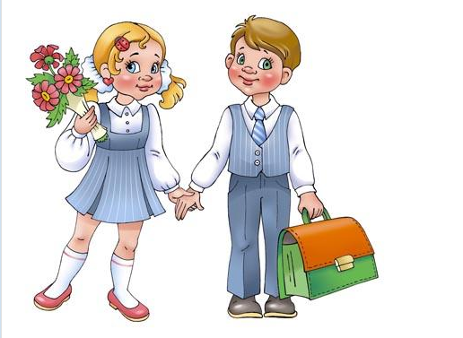

**Библиография**

1. В.Н. Докучаева, Борис Кустодиев. Жизнь в творчестве. М., Изобразительное искусство, 1991. – 207с.

2. Егорова Н.В. Поурочные разработки по русскому языку: 5 класс.- М.: ВАКО, 2017.- 336с.

3. Ивченков П.Ф. Контрольно-тренировочные работы на уроках русского языка: 5-9 кл. Пособие для учителя. – М.: Просвещение, 2000.-224с.

4.Козлова Р.П., Чеснокова Н.В. Тесты по русскому языку: 5-7 классы.- М.:ВАКО, 2015.- 160с.

5.Малюшкин А.Б. Тестовые задания для проверки знаний учащихся по русскому языку:

5 класс.-М.: ТЦ Сфера, 2005.- 96с.

6.Русский язык. Типовые тестовые задания: 9 класс /Сост.Н.В.Егорова. – М.:ВАКО, 2011.- 96с.

7.Русский язык в школе №1 2004.Научно-методический журнал. – Издатель- ООО «Наш язык» -128с.

8.Русский язык в школе №2 2006.- Научно-методический журнал. – Издатель- ООО «Наш язык» -128с.

9..http://www.prosv.ru/ebooks/ladizenskaya_russkii_5/05.htm

10.http://slovari21.ru/club/program

11.Накопленные материалы Подобиной В.М.